Пятница (17.04.2020)
Художественно-эстетическое развитие ИЗО
Тема: «Покормим курочку»
Рисование пальчиками.
Побуждать детей рисовать зернышки для цыплят, используя способ рисования пальчиками.
Предварительная работа:
- Рассматривание иллюстраций с изображением курочки, цыплят.
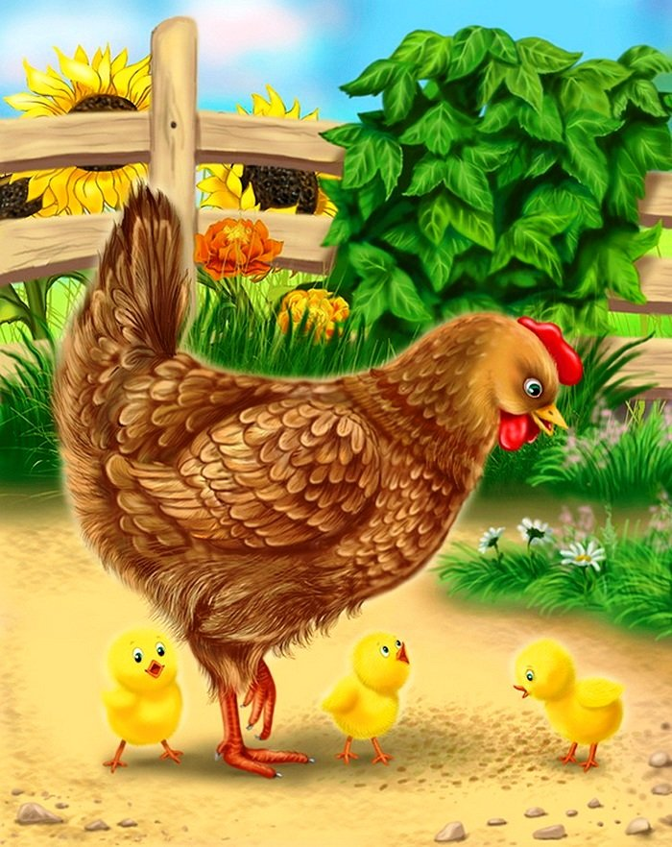
- Проводим беседу.

- Кто изображен на картинке?
- Как курочка зовет цыплят?
- Как цыплята ей отвечают?
- Какого цвета цыплята? И т.д.

- Слушаем стишок и выполняем движения:
Читает детям стихотворение В. Берестова «Курица с цыплятами».

∗∗∗
Куд-куда? куд-куда?
Ну-ка, ну-ка все сюда!
Ну ка к маме под крыло!
Куд куда вас понесло?

∗∗∗
Вышла курочка гулять,
Свежей травки пощипать.
А за ней ребятки –
Желтые цыплятки.
Ко-ко-ко, ко-ко-ко,
Не ходите далеко.
Лапками гребите, зернышки ищите.

- Далее взрослый предлагает ребенку покормить цыплят.
- Цыплята нагулялись и проголодались. Давай покормим цыплят.
- Приготовим специальную тарелочку для цыплят, и нарисуем пальчиками им зернышки (обмакивается палец в краску и прикладывается к листу бумаги «тарелочке», зернышки рисуются по всей поверхности листа; в процессе работы взрослый неоднократно закрепляет с ребенком знания цвета и расположение рисунка).

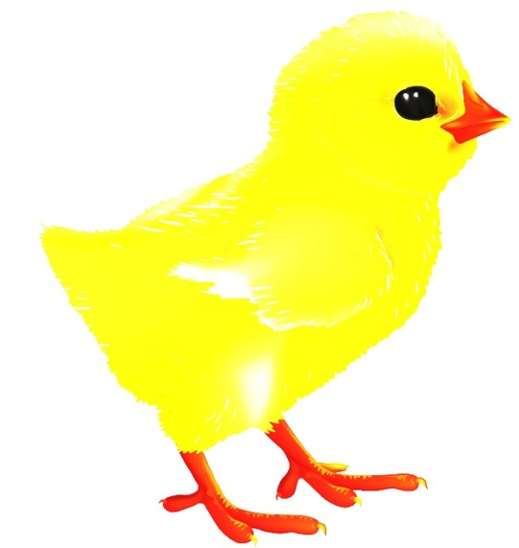

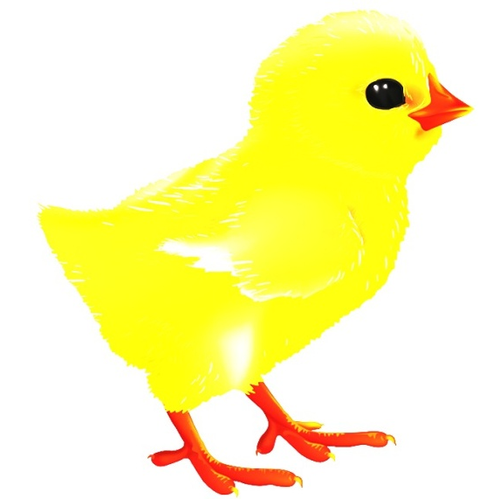

Физическое развитие
Тема: «Сорока» (на улице, повторение)
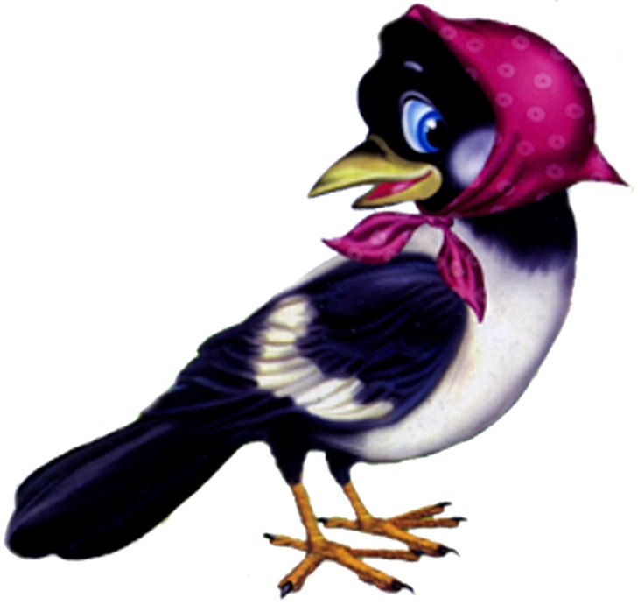
Выполнять движения в соответствии с текстом

1. Дыхательные упражнения.
2. Сорока (упражнение для рук)
- Сорока, сорока,  Где была?  -Далеко.  Кашу варила,  Деток кормила.  Этому дала кашки  Этому - киселька  Этому - сметанки.  Этому - конфетку  А этому не дала:  Ты дров не рубил.  Воду не носил,  Кашу не варил. | (Дети водят указательным пальцем одной руки по ладони другой.)  (Загибают одной рукой по одному пальцу другой руки.)  (Грозят указательными пальцами обеих рук.)

3. Ходьба (30 секунд).
4. Статическое равновесие:
— остановиться, закрыть глазки и поднять руки вверх, постоять;
— идти друг за другом, остановиться, закрыть глазки, помахать ручками.
5. Подвижная игра «Догони мяч».
6. Релаксация.

